**Llega el Hot Sale a Merqueo con las mejores ofertas**

**para hacer el súper en línea**

* *La compañía con presencia en México, Brasil y Colombia, se suma al Hot Sale 2022 con promociones de hasta del 50% de descuento.*

Merqueo, el primer y más grande supermercado 100% digital de Latinoamérica, participará en el Hot Sale 2022 con distintas promociones para quienes buscan nuevas formas de hacer el súper de manera rápida, con una gran variedad de productos y sobre todo, con precios bajos durante esta temporada y todos los días. A partir del 23 al 30 de mayo, la plataforma contará con descuentos de **hasta 50% en productos de la canasta básica** de sus marcas preferidas, así como promociones exclusivas en **3X2 en artículos seleccionados**. Además, para celebrar cualquier ocasión habrá reducciones de hasta un **40% en cervezas y licores**.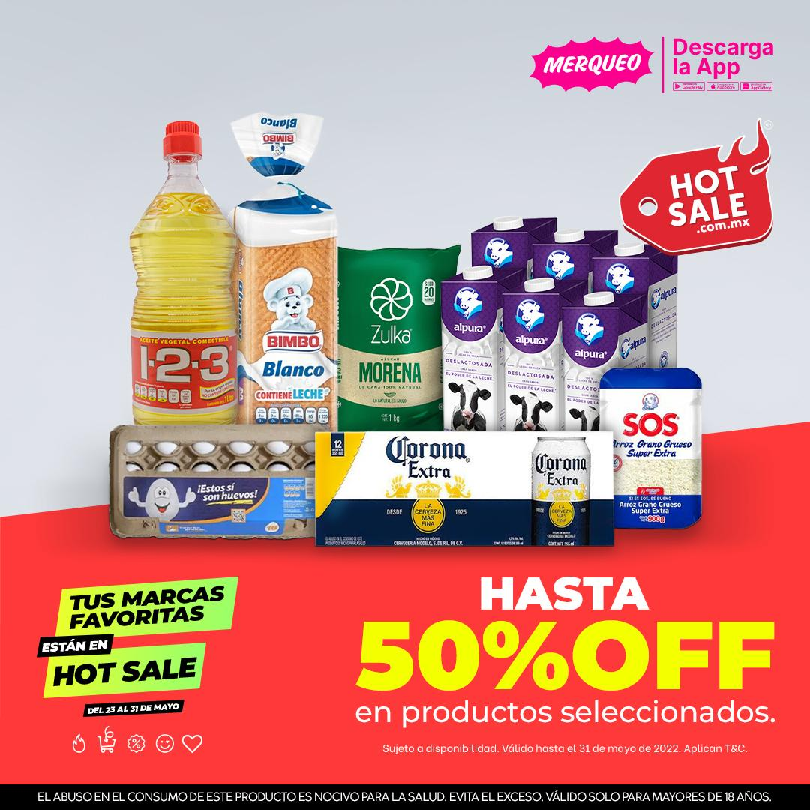

Consciente de la situación económica y social en la que se encuentra el país actualmente, el objetivo de Merqueo es mejorar la vida de más personas a través de una gran variedad de productos y una buena experiencia de compra sin salir de casa. Cabe destacar que según datos del Consejo Nacional de Evaluación de la Política de Desarrollo Social (Coneval), se registró un aumento de precio en la canasta alimentaria de 12.4% en zonas urbanas durante el cuarto mes de 2022, alcanzando máximos históricos en el costo de los alimentos a nivel mundial.

La aplicación que hasta el día de hoy está presente en más de 20 localidades, tiene como misión convertirse en un aliado de los consumidores para simplificar su día a día, ayudándolos a satisfacer sus necesidades básicas en menor tiempo de espera posible, con facilidades como diversos métodos de pago como tarjeta de crédito y débito, efectivo y pago contra entrega.

Merqueo invita a los usuarios a probar sus diferentes modalidades de servicio como entregas programadas con “Súper” para entregas programadas y “Express”, con entregas en menos de 3 horas.

**Acerca de Merqueo**

Merqueo está en proceso de construir la red logística de dark stores más grande de Latinoamérica para llevar el súper hasta la puerta del consumidor más rápido y a un precio justo. Su catálogo comprende más de 10,000 productos incluyendo frutas y vegetales frescos, productos importados, licores, artículos para el hogar, productos de cuidado personal y más. Actualmente, la compañía opera en México, Colombia y Brasil.

Con clientes en 26 países, idb Invest brinda soluciones financieras innovadoras y asesoría para satisfacer las necesidades de sus clientes en una amplia variedad de industrias.

Contacto de prensa

Sergio Vega Castillo - PR Manager

[savega@merqueo.com](mailto:savega@merqueo.com)

Marilu Camacho

[marilu@qprw.co](mailto:marilu@qprw.co)